UNILIB
Informacioni sistem biblioteke univerziteta

Kosničko uputstvo

Verzija 1.0

Istorija revizija
Datum | Verzija | Opis | Autor
01.01.2018. | 1.1 | Korisničko uputstvo | Aldin Pepić

Contents
1. Uvod 4
1.1 Sitemski zahtevi 4
2. Pokretanje aplikacije 4
3. Opis korisničkog okruženja 5
3.1 Padajući meni 5
3.1.1 File padajući meni 6
3.1.2 Edit padajući meni 6
3.2 Login prozor aplikacije 6
3.3 Prozor za registraciju 8
3.4 Prozor za oporavljanje lozinke 9
3.5 Loading prozor aplikacije 10
3.6 Glavni prozor aplikacije 11
3.6.1 Knjige 11
3.6.2 Statistika 12
3.6.3 Clanovi 12
3.6.4 Prozor iznajmi knjigu 14
3.6.5 Prozor za vraćanje pozajmljene knjige 15
3.6.6 Prozor o softveru 16
3.7 Izlaz iz aplikacije 16
4. Kontakt 16



Logo UNILIB 1.0 aplikacije razvijene od stane PCAXE Tima

Uvod

UNILIB 1.0 aplikacija je razvijena od starn PCAXETeam-a i predstavlja aplikaciju za evidentiranje rada univerzitetske biblioteke. UNILIB aplikacija je namenjena korisnicima koji su radnici biblioteke i koji poseduju osnovno znanje za rad na računaru. Korišćenje aplikacije je jednostavno i intuitivno. UNILIB aplikacija omogućava precizno, brzo i jednostavno evidentiranje, upisivanje studentatam knjiga, beleženje iznajmljivanaja, pretragu..

Sitemski zahtevi

Za rad aplikacije je potreban Pentijum III (ili ekvivalent) i minimum 512MB RAM-a. UNILIB aplikacija je Windows desktop aplikacija, tako da je za njeno funkcionisanje potreban Windows operativni sistem, i instaliran .NET framework 2.0.

Pokretanje aplikacije

Aplikacija se može pokrenuti preko ikonice koja se nalazi negde na desktop-u, kao na slici ispod, ikonica je postavljena prilikom instalacije



Slika 1.
Pokretanje UNILIB aplikacije

Rezultat pokretanja aplikacije se vidi na slici 2.

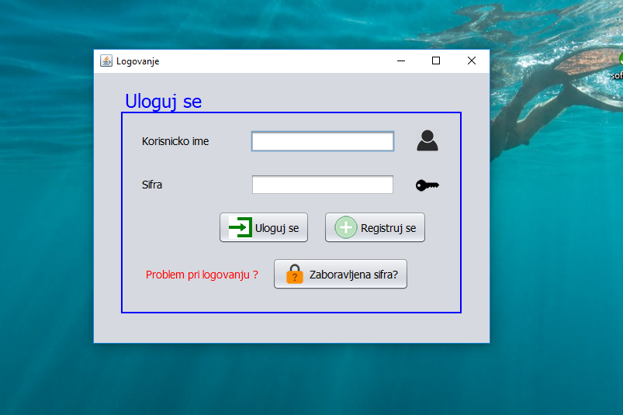

Slika 2.
Izgled startovane UNILIB aplikacije

Opis korisničkog okruženja

Padajući meni

Na slici 3 imamo padajući meni koji sadrži sledeće stavke: Fajl, Edit.

Fajl padajući meni

U padajućem meniju File, kao sto se vidi na slici 3.1, imamo mogućnost da se izlogujemo i da zatvorimo aplikaciju..

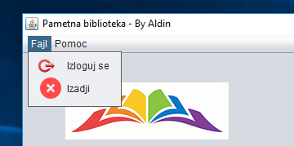

Slika 3.1.
Padajući meni. Otvoren je File padajući meni

Edit padajući meni

U padajućem meniju Edit, kao što vidimo na slici 3.1.2, imamo stavku about koja nam omogucava da pogledamo informacije o softveru.

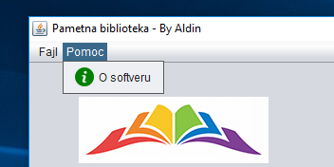

Slika 3.1.2
Canal padajući meni

Login prozor aplikacije

Pri pokretanju aplikacije otvara se prozor u kome se mozete ulogovati sa podacima koje ste uneli prilikom registracije. Login prozor ima i dugme koje vodi u prozor za registraciju ili prozor za oporavljanje zaboravljene lozinke.

Prozor za registraciju

Registracija u sistem biblioteke UNILIB se vrsi u prozoru Registracija. Unese se Korisnicko ime, Ime i prezime, Sifra, odabere se sigurnosno pitanje i da se odgovor na izabrano pitanje. Pitanje sluzi da bi se kasnije oporavila sifra ako bude zaboravljena. Klikom na regustruj se ispisace se poruka o uspesnoj registraciji ako su podaci dobri, a mozete se i vratiti nazad klikom na dugme nazad. Slika prozora za registraciju nalazi se ispod.
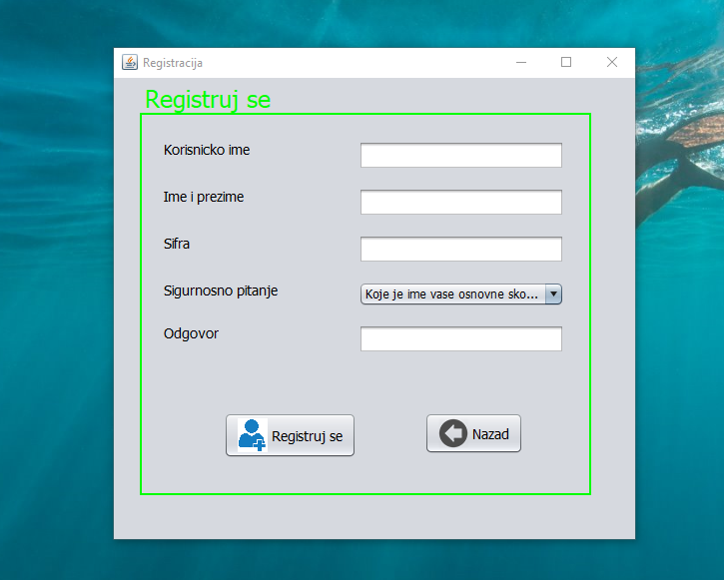

Prozor za oporavljanje lozinke

Zaboravljenu lozinku mozete oporaviti u prozoru zaboravljena lozinka koji se poziva klikom na dugme zaboravljena lozinka iz pocetnog prozora za logovanje. Lozinka se oporavlja tako sto se pretrazi nalog za koji zelimo da oporavimo šifru, zatim treba odgovoriti na sigurnosno pitanje nakon cega se klikne na dugme povrati. Ako je odgovor tacan lozinka ce se pojaviti u novom prozoru ..

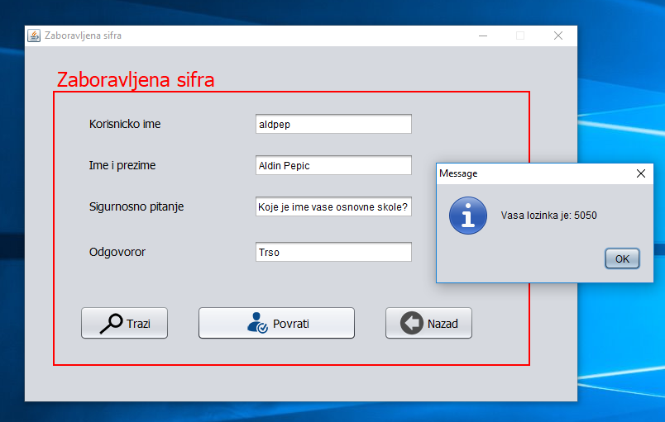

Loading prozor aplikacije
Nakon uspesnog logovanja pojavice se loading prozor koji nema nikakvu funkcionalnost osim animacije dok cekate da se otvori glavni prozor aplikacije..
Slika loading prozora nalazi se ispod.
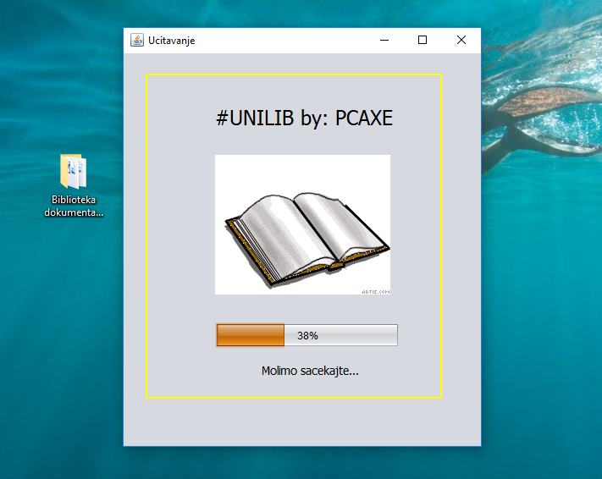

Glavni prozor aplikacije

Glavni prozor aplikacije je prozor koji vodi do vecine alata i funkcija aplikacije.
U glavnom prozoru nalaze se sledece opcije odnosno dugmad.
Slika glavnog prozora nalazi se ispod.

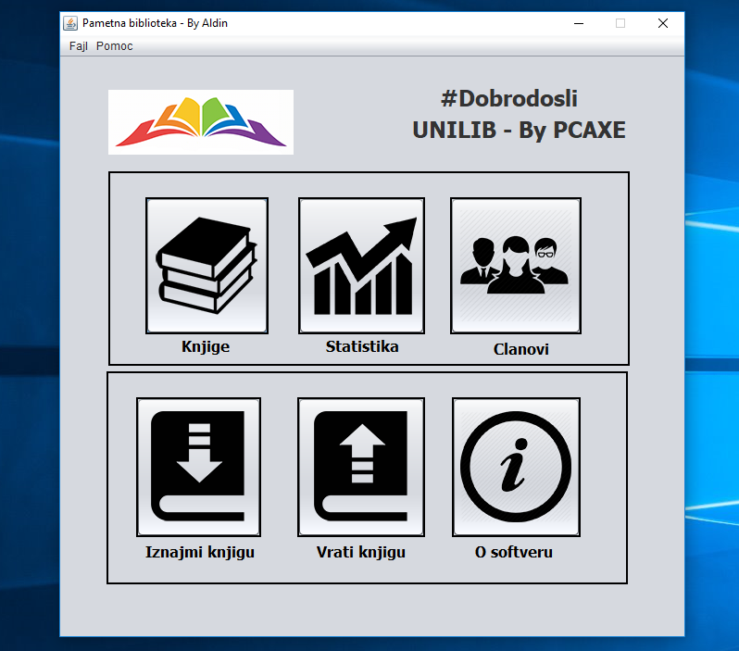

Knjige
Ova opcija sluzi za manipulaciju knjigama, dodavanje knjiga, pretraga knjiga, ažuriranje podataka o knjigama, brisanje knjiga. Slika prozora za manipulaciju knjiga i liste knjiga nalazi se ispod.
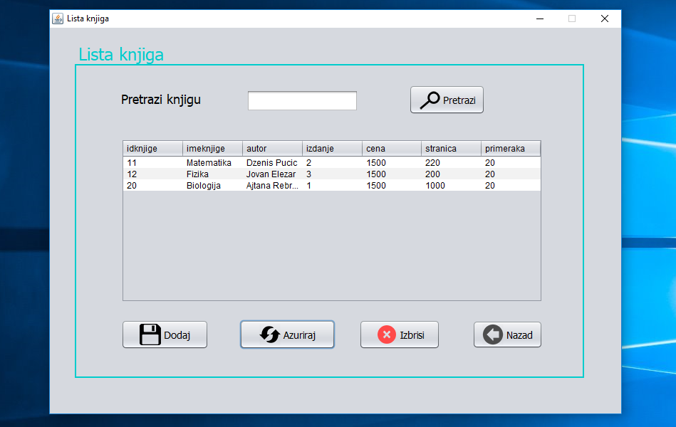

Statistika
Opcija statistika iz glavnog prozora aplikacije prikazuje statistiku o radu biblioteke.
Slika prozora statistika data je ispod. U statistici se nalazi tabela sa iznajmljenim knjigama kao i podaci o broju knjiga, broju pozajmljenih knjiga, broju profesora i studenata koji su registrovani.
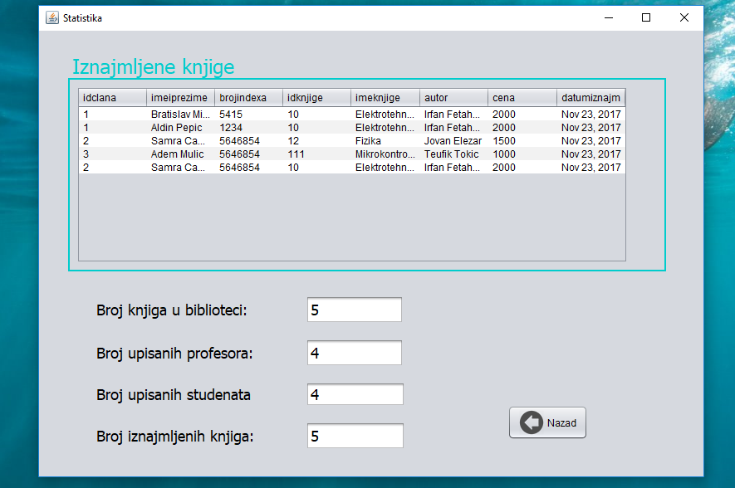

Clanovi
Opcija za clanove nudi dve podopcije, studenti i profesori.
U opcijama za studente i profesore mozemo dodavati studente i profesore, mozemo ih brisati, ažurirati i pregledati liste dodatih profesora i studenata u sistem..
Slike navedenog nalaze se ispod.
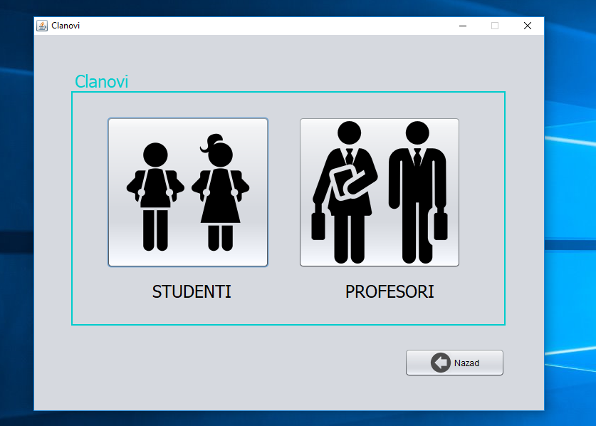

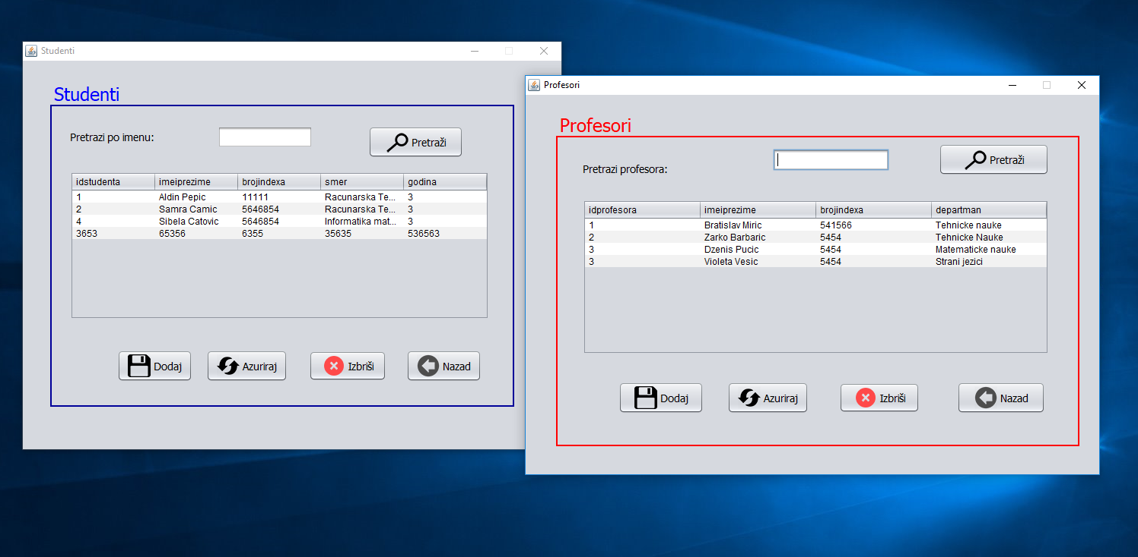

Prozor iznajmi knjigu

U UNILIB aplikaciji knjiga se iznajmljuje opcijom na iznajmi knjigu iz glavnog prozora. Knjiga se iznajmljuje tako sto se zeljena knjiga koja postoji u bublioteci pretražuje po imenu, ako je knjiga pronadjena ispisuje se poruka i polja se popunjavaju informacijama o knjizi, takodje treba pronaci studenta ili profesora koji iznajmljuje knjigu po njegovom imenu. Na kraju se izabire datum iznajmljivanja i potvrdjuje iznajmljivanje kao provesor ili student. Ako je uspesno upisivanje podataka o iznajmljivanju ispisuje se poruka.
Slika prozora za iznajmljivanje nalazi se ispod.

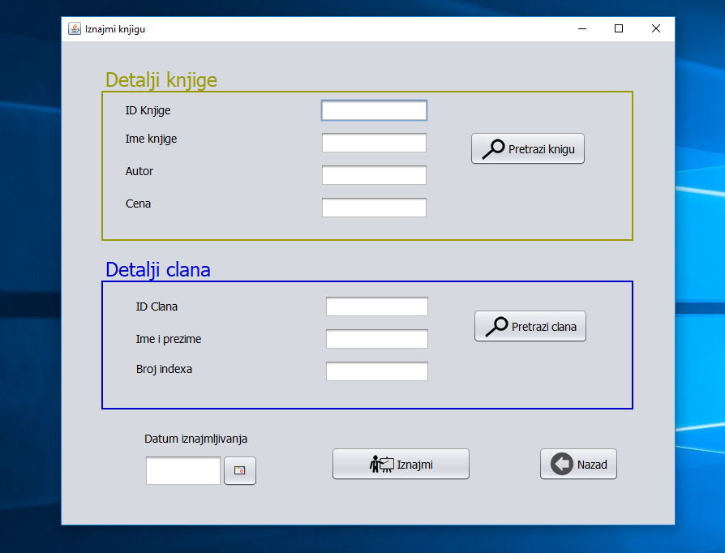

Prozor za vraćanje pozajmljene knjige

Beleženje da je knjiga vraćena vrši se u prozoru vraćanje knjige koji se poziva iz glavnog prozora aplikacije. Da bi vratili knjigu potrebno je pronaci studenta ili profesora po Imenu i prezimenu, nakon pretrage ispisaće se poruka da li je student ili profesor uspesno pronadjen. Klikom na dugme Vrati knjigu upsesno se beleži u sistem da je knjiga vraćena sto potvrđuje potuka o tome.
Slika prozora za vraćanje knjige data je ispod..

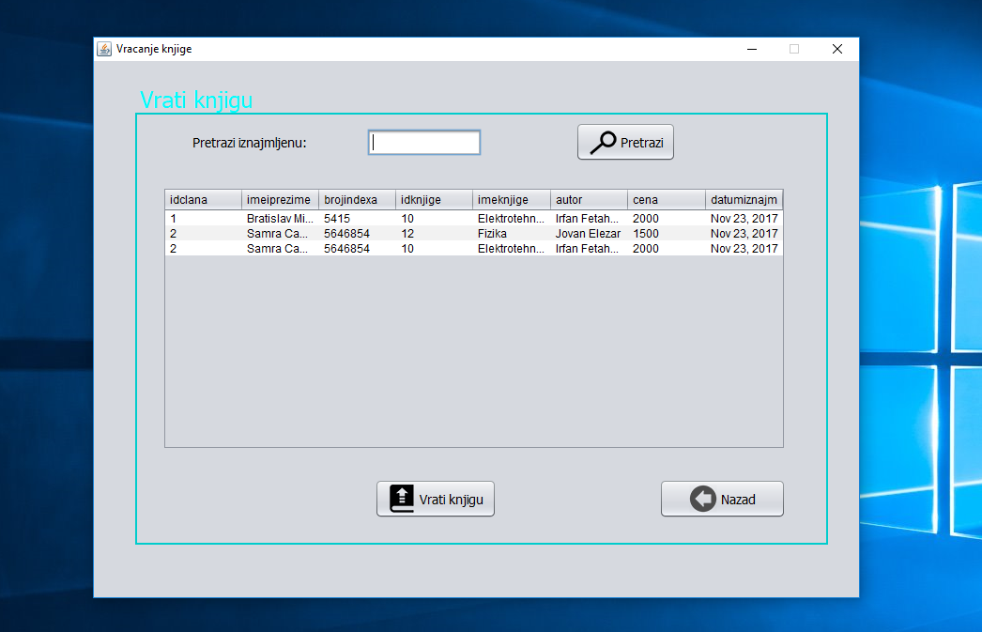

Prozor o softveru
Prozor informacije o softveru poziva se iz glavnog prozora i u njemu su prikazane osnovne informacije o aplikaciji i developer timu.
Slika prozora sa informacijama data je ispod..

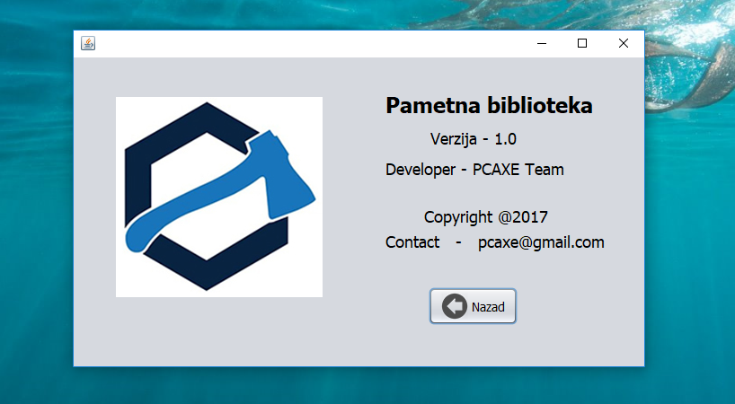

Izlaz iz aplikacije

Terminiranje aplikacije vršite jednostavnim izborom stavke Exit iz File padajuće menija, klikom na X dugme prozora (gornji desni ugao prozora) ili prečicom preko tastature Alt+4. Mogućnost zatvaranje aplikacije je prikazano na slici 10.

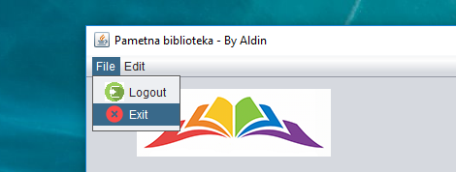

Kontakt

PCAXE Team:
- Aldin Pepic

